Oblig 1: modellering

Oppgave 1

YMLE er en enititet som har to attributer. Blipp er et unikt attributt for YLME som kan brukes for å defniser YMLE, mens Gru er et vanlig attributt for YMLE. Gru kan man beskrive som et navn ettersom forskjellige mennesker kan ha samme navn. Blipp blir da fødselsnr til personen ettersom det er unikt for deg.

BAMBLE har et unikt attributt Blunk.

ZLUFF er entitetsrelasjonen mellom YMLE og BAMBLE. Ser man på streken som går fra YMLE står det «N». «N» står for bestemt antall og kan enten være 0 eller mange. Det forteller at BAMBLE kan ha flere relasjoner med forskjellige YMLE, men en YMLE kan bare være relatert til en BAMBLE.

Oppgave 2
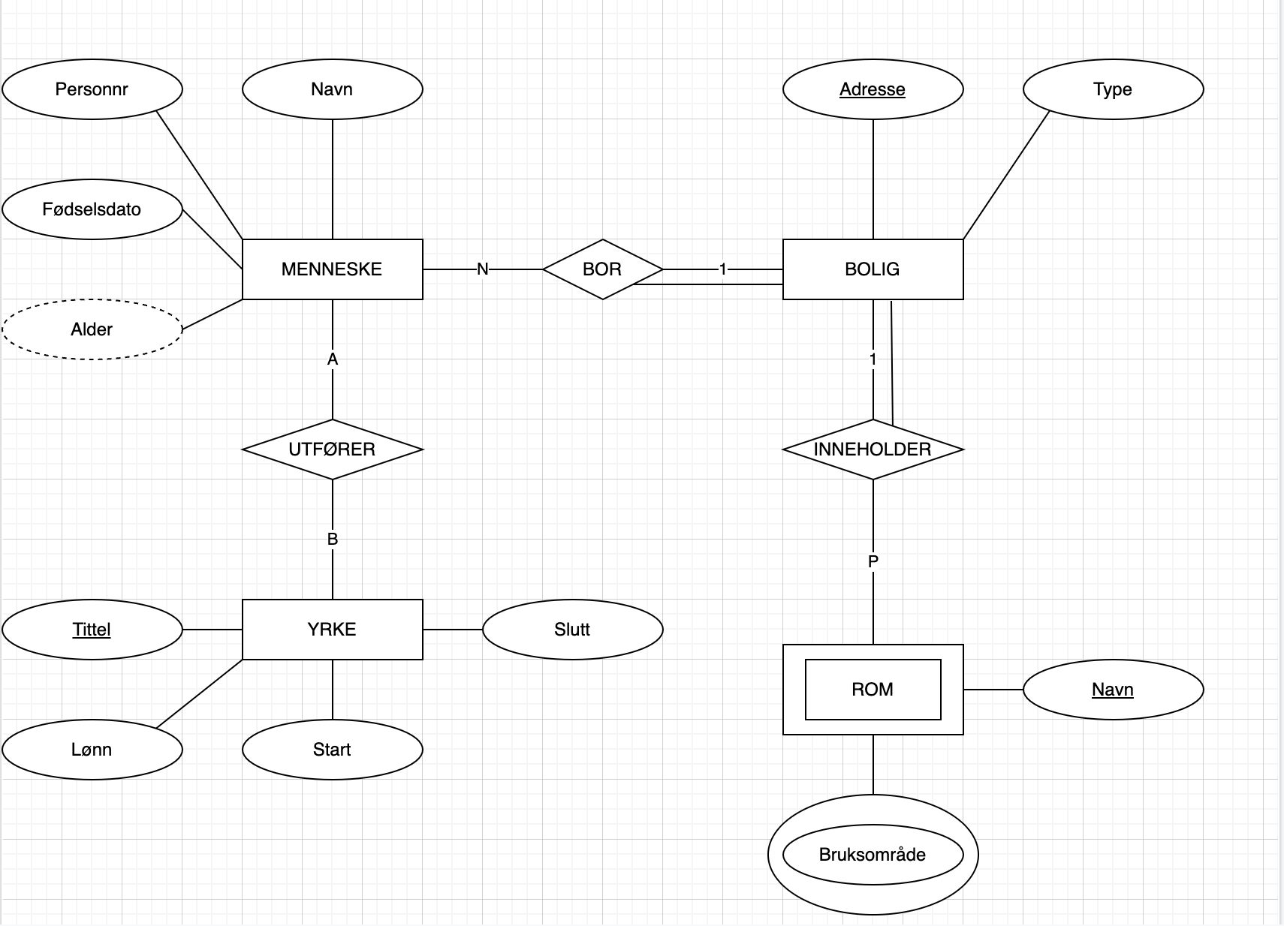

Oppgave 3

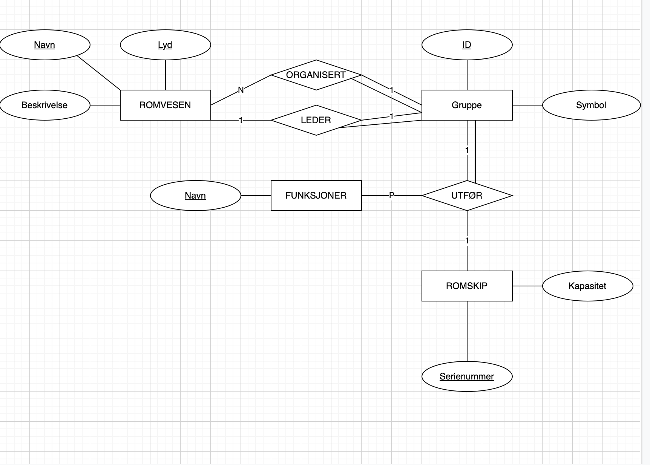

Oppgave 4

Menneske (Brukernavn, Personnr, Navn)
- KN: {Brukernavn}, {Personnr}
- PN: {Personnr}

Melding (ID, Diagram, Dato, Klokkeslett, MN_Mottaker}
- KN: {ID}

Romvesen (Navn, gruppe)
- KN: {Navn}

Vedlegg (Navn, innhold)
- KN: {Navn}

Ansvarsområde (Personnr, Ansvarsplikter)
- KN: {Personnr, Ansvarspliket}

RV_Mottaker(ID, Navn)
- KN: {ID, Navn}

Fremmednøkler:
Ansvarsområde (Personnr) Menneske (Personnr)
RV_Mottaker (Navn) Romvesen (Navn)
Melding (ID) Menneske (Personnr)
Melding (ID) Vedlegg (Navn)
Melding (ID) Romvesen (Navn)

